Tillsynsbegäran – information om höga naturvärden och fridlysta arter i avverkningsanmälan A 27838-2021 i Södertälje kommun
Detta dokument behandlar höga naturvärden i avverkningsanmälan A 27838-2021 i Södertälje kommun. Denna avverkningsanmälan inkom 2021-06-07 00:00:00 och omfattar 3,8 ha.
Vi begär härmed att Skogsstyrelsen fattar beslut enligt miljöbalken som säkerställer att skogens höga naturvärden bevaras samt säkerställer att EU-lagstiftning efterlevs och att artskyddsbrott förhindras. Vi önskar även ta del av de ställningstaganden och beslut som myndigheterna meddelar till följd av aktuell avverkningsanmälan och föreningens inlaga (se 34 § förvaltningslagen).
Nedan beskrivs fynd av naturvårdsarter och fridlysta arter som gjorts i det avverkningsanmälda området. I BILAGA 1 finns artfakta om fridlysta arter.

Naturvårdsarter
I avverkningsanmälan har följande 8 naturvårdsarter hittats: ekticka (NT), kortskaftad ärgspik (NT), rödbrun blekspik (NT), grön sköldmossa (S, §8), guldlockmossa (S), kornig nållav (S), rostfläck (S) och vätteros (S). Av dessa är 3 rödlistade. För rödlistade arter har rödlistekategorin angivits inom parentes. Arter som är signalarter enligt Skogsstyrelsen har markerats med (S). För fridlysta arter anges även paragrafen i Artskyddsförordningen som arten är fridlyst enligt.
De påträffade naturvårdsarterna är ett tydligt kvitto på att detta rör sig om en skog med höga naturvärden. I Figur 1 visas en karta över det avverkningsanmälda området, där samtliga fyndplatser för naturvårdsarter som finns registrerade på Artportalen har markerats.
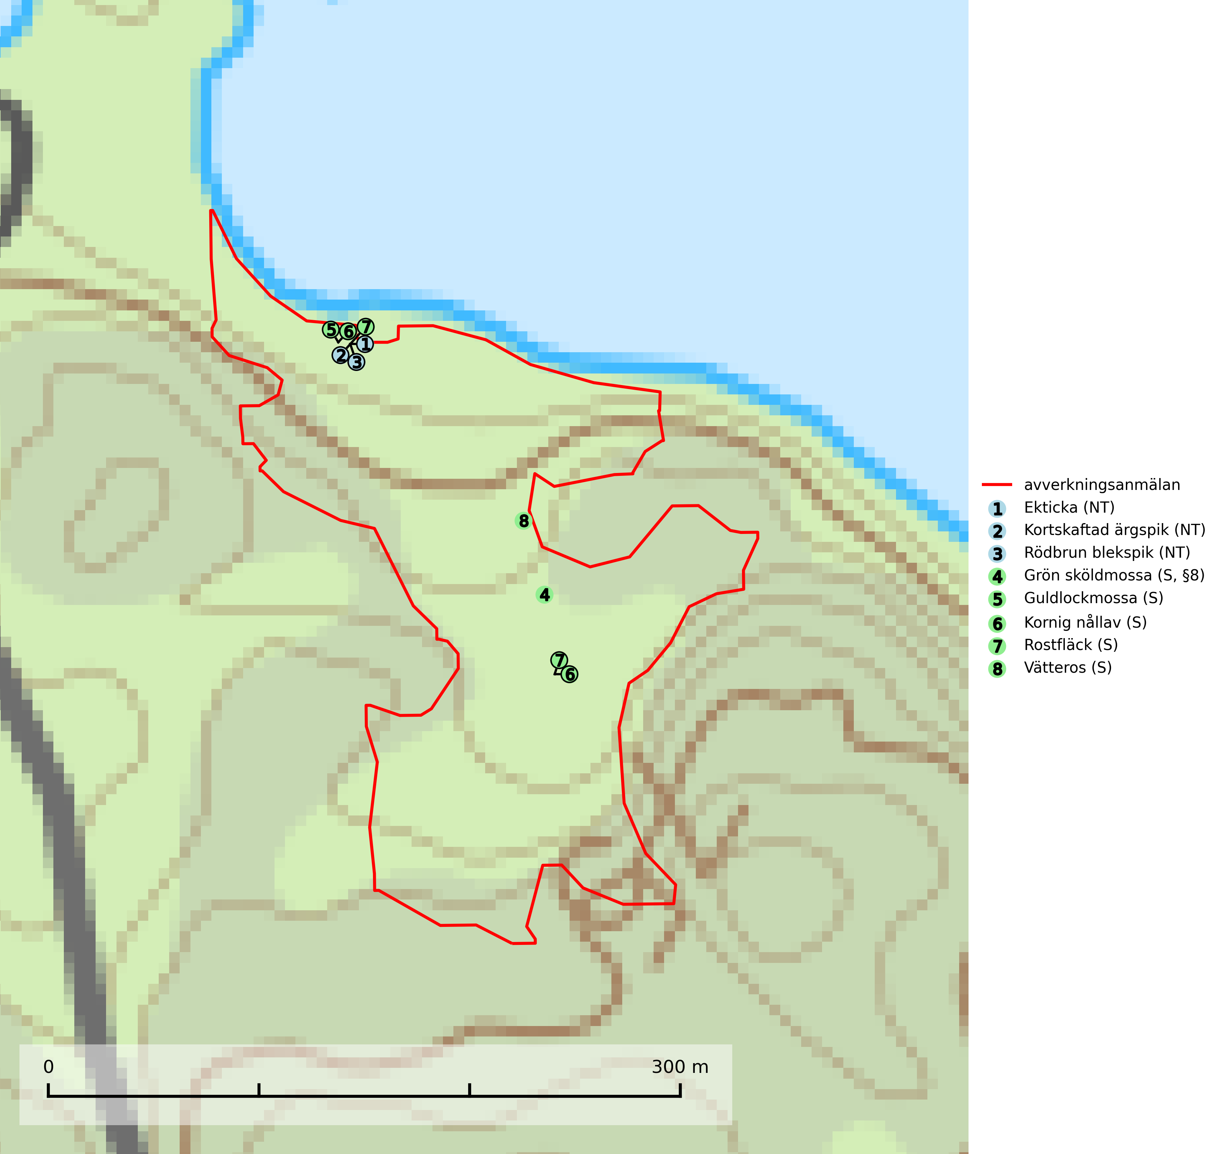
Figur 1. Fyndplatser för naturvårdsarter i det avverkningsanmälda området (röd linje). Markörer utan svart kant är placerade på fyndplatsen. Markörer med svart kant är placerade vid sidan av fyndplatsen och har ett svart streck som visar fyndplatsens exakta position. Kartans mittpunktskoordinat är N 6557763, E 633365 i SWEREF 99 TM.
Ekticka (NT) påträffas i löv- och blandskog och hagmark där den växer på levande oftast äldre eller senvuxna ekar. Minskningstakten för den svenska populationen har uppgått till 15 % under de senaste 50 åren och bedöms vara nära gränsvärdet för Sårbar (VU). Ekticka är typisk art för 9020 Nordlig ädellövskog (SLU Artdatabanken, 2025).
Guldlockmossa växer på solexponerade, basiska klippor och block samt på skrovlig bark vid basen av ädellövträd med rik bark, ofta på gamla ekar, bokar och andra ädellövträd som står öppet i bryn. Särskilt högt signalvärde har den i norra Sverige där den sällsynt kan påträffas i sydväxtberg på klippor med basiska bergarter. Guldlockmossa är typisk art för 9110 Näringsfattig bokskog, 9160 Näringsrik ekskog, 9180 Ädellövskog i branter och 9190 Näringsfattig ekskog (Nitare & Skogsstyrelsen, 2019; SLU Artdatabanken, 2025).
Kornig nållav förekommer i skuggiga miljöer med hög luftfuktighet och påträffas främst i gamla skogar eller på gamla träd. Den signalerar höga naturvärden och på lokalerna finns ofta flera ovanliga och rödlistade arter. Kornig nållav är typisk art för 9110 Näringsfattig bokskog och 9130 Näringsrik bokskog (SLU Artdatabanken, 2024; Nitare & Skogsstyrelsen, 2019).
Kortskaftad ärgspik (NT) förekommer i barrträdsdominerade skogar och växer nästan uteslutande på tallved. Den föredrar gamla högstubbar i fuktig och halvöppen miljö, t.ex. i myrkanter, sumpskog och brandpräglad skog. Arten indikerar kontinuerlig tillgång till gamla högstubbar i kombination med hög och jämn luftfuktighet. Skogsbruk på lokaler med kortskaftad ärgspik utgör ett hot. På lång sikt bildas färre lämpliga substrat än vad som försvinner. Avverkning av barrträdsdominerade bestånd av naturskogskaraktär utgör ett långsiktigt hot. Naturskogsartade bestånd med riklig förekomst av gamla och grova tallhögstubbar bör undantas från skogsbruk (SLU Artdatabanken, 2024).
Rostfläck signalerar framför allt höga naturvärden i östra Sverige samt norr om den naturliga norrlandsgränsen. Arten indikerar här skogsmiljöer som under lång tid haft ett konstant fuktigt mikroklimat. Rika förekomster i Norrland visar sannolikt på bestånd med långvarig kontinuitet av gamla träd. När laven påträffas i alkärr signalerar den höga naturvärden inom hela sitt utbredningsområde. Rostfläck är typisk art för 9190 Näringsfattig ekskog (Nitare & Skogsstyrelsen, 2019; SLU Artdatabanken, 2025).
Rödbrun blekspik (NT) växer i norra Sverige på bark och ved av björk och gran i skogar med hög och jämn luftfuktighet. I södra Sverige växer den främst på ek i öppna åldriga lövskogar. I norra delen av sitt utbredningsområde hotas arten av slutavverkningar av gamla granskogar. I den södra delen av landet hotas den genom de åldriga lövskogarnas tillbakagång och särskilt ekhagarnas igenväxning och genom plantering av sådan mark med barrskog. Rödbrun blekspik är typisk art för 9010 Taiga, 9020 Nordlig ädellövskog, 9070 Trädklädd betesmark, 9160 Näringsrik ekskog och 9180 Ädellövskog i branter och signalerar alltid höga naturvärden (SLU Artdatabanken, 2024; Nitare & Skogsstyrelsen, 2019).
Vätteros är typisk art för 9020 Nordlig ädellövskog och 9160 Näringsrik ekskog (SLU Artdatabanken, 2025).

Fridlysta arter
Följande fridlysta arter har sina livsmiljöer och växtplatser i den avverkningsanmälda skogen: grön sköldmossa (S, §8).
Grön sköldmossa (§8) är typisk art för 9010 Taiga och 9750 Svämlövskog och omfattas av EU:s art- och habitatdirektiv bilaga 2 vilket innebär att det finns ett uttalat intresse inom Europeiska unionen att bevara arten. Grön sköldmossa kräver skog som har ett speciellt mikroklimat med hög och jämn luftfuktighet i kombination med rik tillgång på död ved (Nitare & Skogsstyrelsen, 2019; SLU Artdatabanken, 2025). I praktiken handlar det om åtminstone 50 meter med skyddande skog för att undvika uttorkning av marken (Hallingbäck, personligt meddelande 2022-02-24). Grön sköldmossa är en ansvarsart för Sverige då en särskilt stor andel av Europas population finns i landet. Mark- och miljööverdomstolen (MÖD) har i mål nr M 2019-20 (18 februari 2019) slagit fast att grön sköldmossa (§8) är dispenspliktig och att exemplar av arten inte får skadas utan dispens (MÖD, mål nr M 2019-20).
I BILAGA 1 finns mer detaljerad information om ekologi samt krav på livsmiljö hos fridlysta arter.

BILAGA 1 – Fridlysta arter

Grön sköldmossa – ekologi samt krav på livsmiljön
Grön sköldmossa (§8) växer på stubbar och lågor av olika trädslag, huvudsakligen i sena nedbrytningsstadier. Den förekommer främst i näringsrika granskogar med stort inslag av löv, arten är kortlivad och antalet kapslar varierar kraftigt mellan olika år. Grön sköldmossa kräver skog som har ett speciellt mikroklimat med hög och jämn luftfuktighet i kombination med rik tillgång på död ved (SLU Artdatabanken, 2021; Nitare & Skogsstyrelsen, 2019).
Arten har sin huvudutbredning i sydöstra Sverige. Allvarligaste hoten är skogsavverkning och brist på död ved. Brist på naturligt döda träd i dagens produktionsskogar gör att arten blir allt sällsyntare (Hallingbäck, 2016). Död ved i större mängd bör lämnas och träd tillåtas åldras och dö för att skapa kontinuerlig tillgång på livsmiljöer. Träd och livsmiljö bör skyddas genom att lämna trädgrupper, ytor eller zoner (SLU Artdatabanken, 2021). I praktiken handlar det om åtminstone 50 meter med skyddande skog för att undvika uttorkning av marken (Hallingbäck, personligt meddelande 2022-02-24).
Grön sköldmossa är typisk art för 9010 Taiga och 9750 Svämlövskog, fridlyst enligt 8§ artskyddsförordningen och upptagen i EU:s Habitatdirektiv bilaga 2 vilket innebär att det finns ett uttalat intresse inom Europeiska unionen att bevara arten. Grön sköldmossa är en ansvarsart för Sverige då en särskilt stor andel av Europas population finns i landet. Förutom i östra Sverige har arten inga större sammanhängande utbredningar med gynnsam bevarandestatus söderut i Europa förrän i Montenegro. Det finns enbart liten förekomst med gynnsam regional bevarandestatus i södra Frankrike och södra Polen. Fridlysningen enligt §§ 8 och 15 Artskyddsförordningen innebär att det är förbjudet att på något sätt skada exemplar av arten, se artskyddsförordningen (2007:845):
- 8 § I fråga om sådana vilt levande kärlväxter, mossor, lavar, svampar och alger som anges i bilaga 2 till denna förordning är det förbjudet att i den omfattning som framgår av bilagan 1. plocka, gräva upp eller på annat sätt ta bort eller skada exemplar av växterna, och 2. ta bort eller skada frön eller andra delar.
- 15 § Länsstyrelsen får i det enskilda fallet ge dispens från förbuden i 6, 8 och 9 §§ som avser länet eller del av länet, om det inte finns någon annan lämplig lösning och dispensen inte försvårar upprätthållandet av en gynnsam bevarandestatus hos artens bestånd i dess naturliga utbredningsområde.
Grön sköldmossa är även listad som B i Artskyddsförordningen vilket innebär att den är en art av unionsintresse:
- B: Arten har enligt fågeldirektivet eller art- och habitatdirektivet ett sådant unionsintresse att särskilda skyddsområden (fågeldirektivet) eller bevarandeområden (art- och habitatdirektivet) behöver utses. Arten finns upptagen i bilaga 2 till art- och habitatdirektivet.
Mark- och miljööverdomstolen (MÖD) har i mål nr M 2019-20 (18 februari 2019) slagit fast att grön sköldmossa (§8) är dispenspliktig och att exemplar av arten inte får skadas utan dispens (MÖD, mål nr M 2019-20).
Hallingbäck, personligt meddelande 2022-02-24
Från: Tomas Hallingbäck <Tomas.Hallingback@slu.se>
Date: tors 24 feb. 2022 kl 17:49
Subject: Re: Grön sköldmossa
To: Magnus Kasselstrand <magnus.kasselstrand@gmail.com>
Hej Magnus,
Tyvärr finns inga studier på just detta, men uttorkning av underlaget är en starkt negativ faktor för grön sköldmossa, och jag brukar hänvisa till lokalklimatiska studier som visar att skyddskappan för att förhindra uttorkning av marken ligger på minst tre trädlängder skog (för plan mark), kortare för kuperad terräng, och detta blir i praktiken åtminstone 50 meter.
MVH
Tomas Hallingbäck

Referenser – grön sköldmossa
Hallingbäck T., 2016. Mossor en fältguide. Naturcentrum.
Hallingbäck T., 2022. Personligt meddelande 2022-02-24. SLU Artdatabanken.
Mark- och miljööverdomstolen. Dom 18 februari 2019 i mål nr M 2019-20 (MÖD, mål nr M 2019-20)
Nitare, J., 2019. Skyddsvärd skog – Naturvårdsarter och andra kriterier för naturvärdesbedömning. Skogsstyrelsen.
SLU Artdatabanken, 2021. Artfaktablad. Naturvård – artfakta. SLU Artdatabanken, Uppsala

